BỘ GIÁO DỤC VÀ ĐÀO TẠO
TRƯỜNG ĐẠI HỌC CẦN THƠ
TRƯỜNG CÔNG NGHỆ THÔNG TIN & TRUYỀN THÔNG
KHOA CÔNG NGHỆ THÔNG TIN

NIÊN LUẬN
NGÀNH CÔNG NGHỆ THÔNG TIN

Đề tài

WEBSITE DU LỊCH

Người hướng dẫn Sinh viên thực hiện
TS. TRẦN CÔNG ÁN Lê Đặng Uy Phong
Mã số: B2014685
Khóa: K46

Cần Thơ, 04/2024

NHẬN XÉT CỦA GIẢNG VIÊN

LỜI CẢM ƠN
Để có được bài niên luận này, em xin được bày tỏ lòng biết ơn chân thành và sâu sắc đến Thầy Trần Công Án – người đã trực tiếp tận tình hướng dẫn, giúp đỡ em. Trong suốt quá trình thực hiện niên luận, nhờ những sự chỉ bảo và hướng dẫn quý giá đó mà bài niên luận này được hoàn thành một cách tốt nhất.
Em cũng xin gửi lời cám ơn chân thành đến các Thầy Cô Giảng viên Đại học Cần Thơ, đặc biệt là các Thầy Cô ở Trường CNTT & TT, những người đã truyền đạt những kiến thức quý báu trong thời gian qua.
Em cũng xin chân thành cảm ơn bạn bè cùng với gia đình đã luôn động viên, khích lệ và tạo điều kiện giúp đỡ trong suốt quá trình thực hiện để em có thể hoàn thành bài niên luận một cách tốt nhất.
Tuy có nhiều cố gắng trong quá trình thực hiện niên luận, nhưng không thể tránh khỏi những sai sót. Em rất mong nhận được sự đóng góp ý kiến quý báu của quý Thầy Cô và các bạn để bài niên luận hoàn thiện hơn.
Cần Thơ, ngày 26 tháng 11 năm 2023
Người viết

Lê Đặng Uy Phong

MỤC LỤC
NHẬN XÉT CỦA GIẢNG VIÊN 1
LỜI CẢM ƠN 2
MỤC LỤC 3
DANH MỤC HÌNH 6
DANH MỤC BẢNG 7
PHẦN GIỚI THIỆU 8
1. Đặt vấn đề 8
2. Mục tiêu đề tài 8
3. Đối tượng và phạm vi nghiên cứu 8
4. Phương pháp nghiên cứu 8
5. Các chức năng chính 9
6. Bố cục niên luận 9
PHẦN NỘI DUNG 10
CHƯƠNG 1: ĐẶC TẢ YÊU CẦU 10
1. Mô tả bài toán 10
2. Yêu cầu bài toán 10
3. Ngôn ngữ lập trình và các công cụ liên quan 11
3.1. Next 11
3.2. Node 11
3.3. Visual Studio Code 12
3.4. MongoDB 12
3.5. Tailwind 13
CHƯƠNG 2: THIẾT KẾ GIẢI PHÁP 14
1. Sơ đồ usecase tổng quát 14
1.1. Đặc tả chức năng sơ đồ usecase tổng quát 14
2. Sơ đồ usecase đăng ký và đăng nhập 15
2.1. Đặc tả usecase đăng ký 15
2.2. Đặc tả usecase đăng nhập 16
3. Sơ đồ usecase quản lý yêu thích 16
3.1. Đặc tả chức năng tìm kiếm địa điểm 17
3.2. Đặc tả chức năng yêu thích 17
4. Sơ đồ usecase quản lý blog 18
4.1. Đặc tả sơ đồ quản lý blog 18
5. Sơ đồ usecase quản lý các địa điểm 19
5.1. Đặc tả sơ đồ quản lý các địa điểm 19
6. Sơ đồ usecase quản lý các blog 20
6.1. Đặc tả usecase quản lý các blog 21
7. Sơ đồ usecase quản lý các tài khoản 21
7.1. Đặc tả usecase quản lý các tài khoản 21
8. Mô hình cơ sở dữ liệu CDM 22
8.1. Mô tả các lớp 22
8.2. Mô tả Users 22
8.3. Mô tả Destinations 23
8.4. Mô tả Favorites 23
8.5. Mô tả Blogs 23
CHƯƠNG 3 CÀI ĐẶT GIẢI PHÁP 24

DANH MỤC HÌNH
Hình 1: Next.js 10
Hình 2: Node.js 10
Hình 3: Visual Studio Code 11
Hình 4: MongoDB 11
Hình 5: Tailwindcss 12
Hình 6: Sơ đồ usecase tổng quát 13
Hình 7: Sơ đồ usecase đăng ký và đăng nhập 14
Hình 8: Sơ đồ usecase quản lý yêu thích 15
Hình 9: Sơ đồ usecase quản lý blog 17
Hình 10: Sơ đồ usecase quản lý các địa điểm 18
Hình 11: Sơ đồ usecase quản lý các blog 19
Hình 12: Sơ đồ usecase quản lý các tài khoản 20
Hình 13: Mô hình CDM 21

DANH MỤC BẢNG
Bảng 1: Mô tả chức năng của sơ đồ usecase tổng quát 13
Bảng 2: Đặc tả chức năng đăng ký 14
Bảng 3: Đặc tả usecase đăng nhập 15
Bảng 4: Đặc tả chức năng tìm kiếm địa điểm 16
Bảng 5: Đặc tả chức năng yêu thích 16
Bảng 6: Đặc tả sơ đồ quản lý blog 18
Bảng 7: Đặc tả chức năng quản lý các địa điểm 19
Bảng 8: Đặc tả usecase quản lý các blog 20
Bảng 9: Đặc tả usecase quản lý các tài khoản 21
Bảng 10: Danh sách các bảng trong cơ sở dữ liệu CDM 21
Bảng 11: Mô tả danh sách các tài khoản người dùng 22
Bảng 12: Mô tả danh sách các địa điểm 22
Bảng 13: Mô tả danh sách yêu thích 22
Bảng 14: Mô tả danh sách các blog 22

PHẦN GIỚI THIỆU

Đặt vấn đề
Ngày nay, sự phát triển mạnh mẽ của khoa học công nghệ là một trong những yếu tố quyết định và có vai trò hết sức quan trọng tạo nên những bước đột phá mạnh mẽ cho nền kinh tế, đất nước, … Chúng ta có thể cảm nhận và thấy được công nghệ sẽ tạo được ảnh hưởng to lớn đối với tất cả các nhành và cả trong đời sống ngày thường.
Khi con người đang sống trong thời kì phát triển 4.0, mọi thứ đều trở nên tiên tiến, lĩnh vực du lịch đang là mục tiêu tiếp cận của nhiều khách hàng. Khi mà con người sử dụng internet rất nhiều và có xu hướng theo dõi, khám phá các địa điểm du lịch trực tuyến bởi sự tiện lợi, đa dạng và những lợi ích nó đem lại. Việc không xây dựng một website du lịch đối với các doanh nghiệp kinh doanh đó là một thiếu sót lớn và bỏ lỡ nhiều cơ hội.
Để nhắm bắt tình hình trên, cho thấy việc xây dựng một website du lịch trực tuyến sẽ có rất nhiều lợi ích, có thể tạo dựng hình ảnh một doanh nghiệp uy tín, thân thiện, giúp người dùng khám phá được các địa điểm du lịch một cách dễ dàng hơn. Đó là lý do em chọn chủ đề “website du lịch” với mong muốn giúp cho việc quản lý danh sách các địa điểm và bài viết dễ dàng, thuận tiện, đa dạng.

Mục tiêu đề tài
Xây dựng một trang web du lịch trực tuyến có giao diện người dùng thân thiện, dễ sử dụng, giúp cải thiện trải nghiệm của người dùng khi tìm kiếm thông tin du lịch và tạo cơ hội cho cộng đồng chia sẻ kinh nghiệm du lịch của họ. Cho phép người dùng tạo và quản lý danh sách yêu thích cá nhân của họ. Phát triển hệ thống quản lý hiệu quả cho người quản lý để theo dõi và cập nhật thông tin địa điểm và blog.

Đối tượng và phạm vi nghiên cứu
Website du lịch được xây dựng với mục đích cung cấp thông tin chi tiết và hữu ích về các địa điểm, blog du lịch, và cho phép người dùng tương tác như việc quản lý danh sách yêu thích và đăng bài blog. Riêng người quản lý có thể tùy chọn thêm, sửa, xóa các địa điểm, quản lý các blog cũng như tài khoản.

Phương pháp nghiên cứu
Thu nhập các thông tin có sẵn từ các nguồn sách, báo, internet. Tham khảo các trang web lập trình, các website có sẵn làm ý tưởng.

Các chức năng chính
Website du lịch được tạo ra nhằm giúp người quản lý dễ dàng quản lý danh sách địa điểm, cũng như giúp khách hàng có thể dễ dàng tìm kiếm một cách tiện lợi và nhanh chóng.
- Đối với quản trị viên:
  - Quản lý địa điểm (thêm, sửa, xóa địa điểm).
  - Quản lý blog (xóa blog).
  - Quản lý tài khoản (xóa blog).
  - Tìm kiếm địa điểm, blog và tài khoản.
- Đối với khách hàng:
  - Đăng ký, đăng nhập và đăng xuất.
  - Chỉnh sửa thông tin cá nhân.
  - Xem địa điểm, blog và chi tiết địa điểm, blog.
  - Thêm, xóa địa điểm khỏi danh sách yêu thích.
  - Tìm kiếm địa điểm, blog.
  - Đăng bài blog.
  - Chỉnh sửa, xóa blog nếu là tác giả.
  - Chuyển đổi giao diện sáng – tối.

Bố cục niên luận
Bố cục niên luận gồm 3 phần chính: phần giới thiệu, phần nội dung và phần kết luận.
- Phần giới thiệu: Giới thiệu tổng quát về đề tài.
- Phần nội dung: Đặc tả yêu cầu, thiết kế giải pháp, kết quả thực hiện, đánh giá kiểm thử.
- Phần kết luận: Kết quả đạt được, hướng phát triển.

PHẦN NỘI DUNG

CHƯƠNG 1: ĐẶC TẢ YÊU CẦU

Mô tả bài toán
Thiết kế website du lịch để cải thiện trải nghiệm của người dùng khi tìm kiếm thông tin du lịch và tạo cơ hội cho cộng đồng chia sẻ kinh nghiệm du lịch của họ. Với trang web quản lý địa điểm, người quản lý sẽ đưa các thông tin lên hệ thống. Cụ thể, trang web hiển thị các danh mục địa điểm, các danh mục blog, các địa điểm, các blog, chi tiết địa điểm, chi tiết blog, danh sách yêu thích, ... Người quản trị web cũng có quyền thêm mới, sửa đổi thông số của các địa điểm, và xóa đi các địa điểm, blog hoặc tài khoản. Mọi sự thay đổi được ghi nhận trong CSDL
Vơi khách hàng chưa đăng nhập thì được xem trang web về các danh mục địa điểm và blog, có thể tìm kiếm địa điểm và blog. Để xem chi tiết địa điểm và blog cũng như thêm địa điểm yêu thích thì người dùng phải đăng ký tài khoản trên trang web. Khi đã đăng nhập thành công, người dùng có quyền có thể đăng bài viết và chỉnh sửa hoặc xóa nếu là tác giả. Người dùng cũng có thể xóa đi địa điểm khỏi danh sách yêu thích.

Yêu cầu bài toán
- Đối với khách hàng chưa đăng nhập:
  - Xem các danh mục địa điểm, blog.
  - Tìm kiếm các địa điểm, blog.
  - Chuyển đổi giao diện sáng – tối.
- Đối với khách hàng đã đăng nhập:
  - Xem các danh mục địa điểm, blog.
  - Xem thông tin chi tiết địa điểm, blog.
  - Tìm kiếm các địa điểm, blog.
  - Thêm, xóa địa điểm vào danh sách yêu thích.
  - Đăng bài viết.
  - Chỉnh sửa, xóa nếu là tác giả.
  - Chỉnh sửa thông tin cá nhân.
  - Chuyển đổi giao diện sáng – tối.
- Đối với người quản trị:
  - Thêm mới, chỉnh sửa, xóa các địa điểm.
  - Xem danh sách địa điểm, tài khoản và blog.
  - Xóa tài khoản, blog.
  - Tìm kiếm các địa điểm, tài khoản, blog.

Ngôn ngữ lập trình và các công cụ liên quan

Next

Hình 1: Next.js

Next.js là một framework phát triển front-end mã nguồn mở dựa trên React (open-source React front-end framework) được bổ sung các tính năng như Server Side Rendering (SSR) và Static Site Generation (SSG). Next.js được xây dựng dựa trên thư viện React có nghĩa là Next.js lấy những lợi thế của React và bổ sung các tính năng.

Node

Hình 2: Node.js

Node.js là một môi trường runtime chạy JavaScript đa nền tảng và có mã nguồn mở, được sử dụng để chạy các ứng dụng web bên ngoài trình duyệt của client. Nền tảng này được phát triển bởi Ryan Dahl vào năm 2019, được xem là một giải pháp hoàn hảo cho các ứng dụng sử dụng nhiều dữ liệu nhờ vào mô hình hướng sự kiện (event-driven) không đồng bộ.

Visual Studio Code

Hình 3: Visual Studio Code

Visual Studio Code chính là ứng dụng cho phép biên tập, soạn thảo các đoạn code để hỗ trợ trong quá trình thực hiện xây dựng, thiết kế website một cách nhanh chóng. Trình soạn thảo này vận hành mượt mà trên các nền tảng như Windows, macOS, Linux.

MongoDB
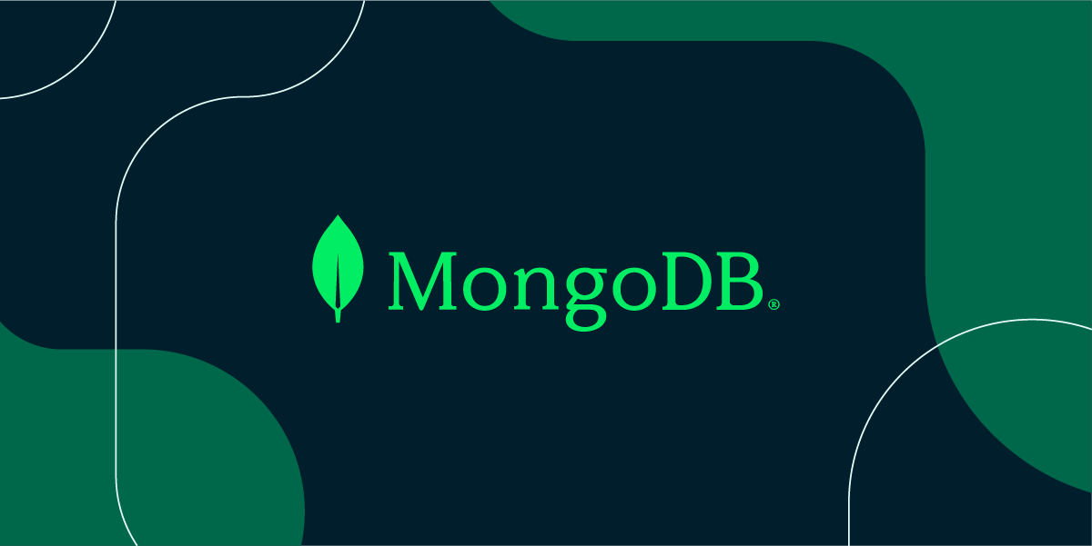
Hình 4: MongoDB
MongoDB là một database hướng tài liệu (document), một dạng NOSQL database. Vì thế, MongoDB sẽ tránh cấu trúc table-based của relational database để thích ứng với các tài liệu như JSON có một schema rất linh hoạt gọi là BSON. MongoDB sử dụng lưu trữ dữ liệu dưới dạng Document JSON nên mỗi một collection sẽ có các kích cỡ và các document khác nhau. Các dữ liệu được lưu trữ trong document kiểu JSON nên truy vấn sẽ rất nhanh.

Tailwind
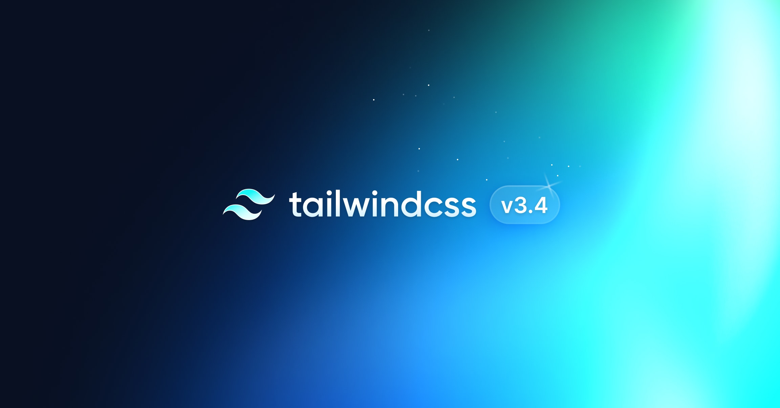
Hình 5: Tailwindcss
Tailwind CSS là một framework CSS mã nguồn mở, được thiết kế để hỗ trợ phát triển giao diện người dùng một cách nhanh chóng và linh hoạt. Nó cung cấp một hệ thống utility-first cho phép các nhà phát triển xây dựng các thiết kế mà không cần phải rời khỏi mã HTML của họ.

CHƯƠNG 2: THIẾT KẾ GIẢI PHÁP

Sơ đồ usecase tổng quát
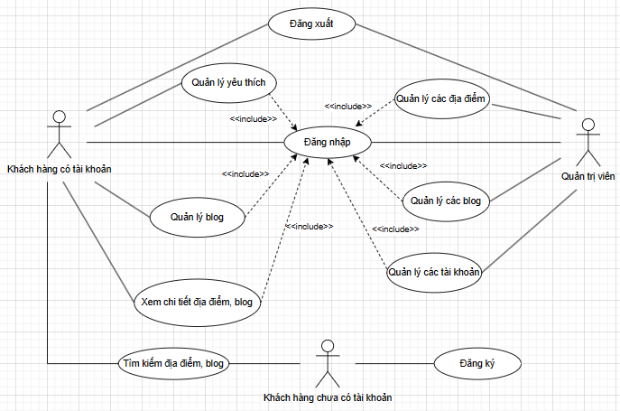
Hình 6: Sơ đồ usecase tổng quát

Đặc tả chức năng sơ đồ usecase tổng quát
STT | Tên usecase | Diễn giải
1 | Đăng ký | Cho phép người dùng chưa có tài khoản đăng ký tài khoản.
2 | Đăng nhập | Đăng nhập vào website để có thể thao tác đầy đủ chức năng của website.
3 | Đăng xuất | Thoát khỏi tài khoản ra khỏi hệ thống.
4 | Tìm kiếm địa điểm, blog | Tìm kiếm các địa điểm, blog theo từ khóa.
5 | Xem chi tiết địa điểm, blog | Xem tất cả địa điểm, blog trên website và xem chi tiết của địa điểm, blog.
6 | Quản lý yêu thích | Người dùng có thể thêm, xóa các địa điểm trong danh sách yêu thích.
7 | Quản lý blog | Người dùng có thể đăng bài và chỉnh sửa, xóa nếu là tác giả.
8 | Quản lý các địa điểm | Người quản trị có thể thêm, chỉnh sửa, xóa các địa điểm.
9 | Quản lý các blog | Người quản trị có thể xóa các blog.
10 | Quản lý các tài khoản | Người quản trị có thể xóa các tài khoản.
Bảng 1: Mô tả chức năng của sơ đồ usecase tổng quát

Sơ đồ usecase đăng ký và đăng nhập
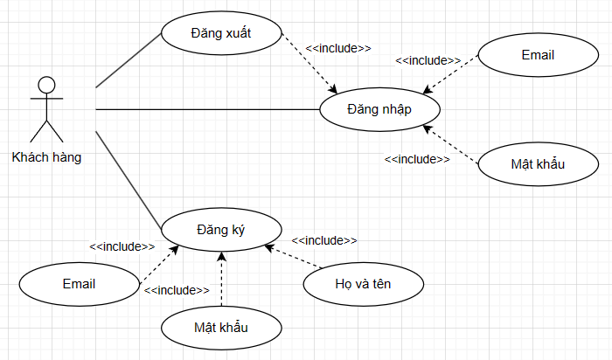
Hình 7: Sơ đồ usecase đăng ký và đăng nhập

Đặc tả usecase đăng ký
Tác nhân | Khách hàng
Mô tả | Cho phép khách hàng không có tài khoản đăng ký.
Điều kiện tiên quyết
Luồng sự kiện chính | - Người dùng truy cập vào trang web.  - Chọn chức năng đăng ký.  - Form đăng ký hiển thị.  - Người dùng nhập các thông tin cần thiết vào form.  - Hệ thống kiểm tra thông tin vừa nhập.  - Nếu trùng khớp hệ thống sẽ thông báo đăng ký thành công, ngược lại sẽ hiển thị thông báo lỗi.  - Hệ thống ghi nhận thông tin đăng ký vào quản lý tài khoản.
Luồng điều kiện rẻ nhánh | - Khách hàng đăng ký tài khoản không thành công.  - Email hoặc mật khẩu nhập sai.
Kết quả | Người dùng đăng ký tài khoản thành công.
Bảng 2: Đặc tả chức năng đăng ký

Đặc tả usecase đăng nhập
Tác nhân | Khách hàng
Mô tả | Cho phép khách hàng đăng nhập vào hệ thống để thực hiện các chức năng.
Điều kiện tiên quyết | Người dùng đăng ký tài khoản thành công.
Luồng sự kiện chính | - Người dùng truy cập vào trang web.  - Chọn chức năng đăng nhập.  - Form đăng nhập hiển thị.  - Người dùng nhập các thông tin cần thiết vào form.  - Hệ thống kiểm tra thông tin vừa nhập.  - Nếu trùng khớp hệ thống sẽ thông báo đăng nhập thành công, ngược lại sẽ hiển thị thông báo lỗi.
Luồng điều kiện rẻ nhánh | - Khách hàng đăng nhập tài khoản không thành công.  - Email hoặc mật khẩu nhập sai.
Kết quả | Người dùng đăng nhập tài khoản thành công.
Bảng 3: Đặc tả usecase đăng nhập

Sơ đồ usecase quản lý yêu thích
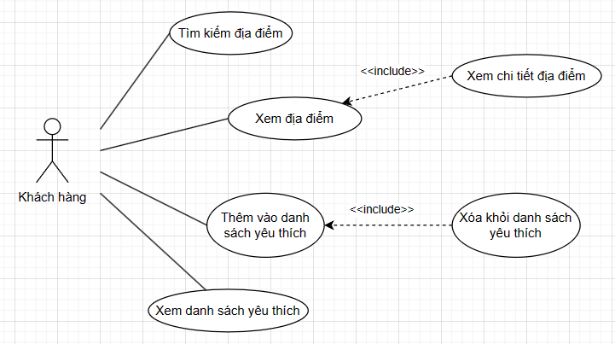
Hình 8: Sơ đồ usecase quản lý yêu thích

Đặc tả chức năng tìm kiếm địa điểm
Tác nhân | Khách hàng
Mô tả | Cho phép người dùng tìm kiếm các địa điểm.
Điều kiện tiên quyết
Luồng sự kiện chính | - Người dùng truy cập vào trang web.  - Nhập từ khóa cần tìm vào thanh tìm kiếm  - Hệ thống hiển thị danh sách có từ khóa mà người dùng vừa nhập.
Luồng điều kiện rẻ nhánh
Kết quả | Hiển thị danh sách các địa điểm với từ khóa cần tìm.
Bảng 4: Đặc tả chức năng tìm kiếm địa điểm

Đặc tả chức năng yêu thích
Tác nhân | Khách hàng
Mô tả | Cho phép người dùng thêm các địa điểm vào danh sách yêu thích hoặc xóa khỏi danh sách yêu thích.
Điều kiện tiên quyết | Đăng nhập thành công
Luồng sự kiện chính | - Truy cập vào trang chi tiết địa điểm.  - Nhấn vào nút hình trái tim để thêm địa điểm vào danh sách yêu thích.  - Hệ thống ghi nhận thông tin vào quản lý yêu thích.  - Nhấn lại vào nút hình trái tim để xóa địa điểm khỏi danh sách yêu thích.
Luồng điều kiện rẻ nhánh | Chưa thêm địa điểm vào danh sách yêu thích.
Kết quả | Địa điểm được lưu vào danh sách yêu thích.
Bảng 5: Đặc tả chức năng yêu thích

Sơ đồ usecase quản lý blog
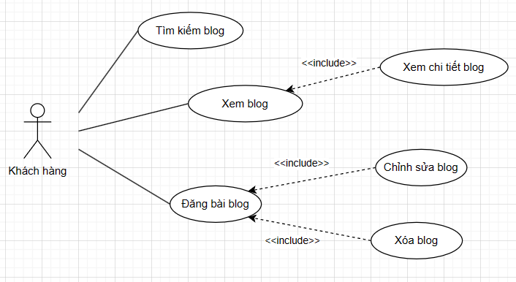
Hình 9: Sơ đồ usecase quản lý blog

Đặc tả sơ đồ quản lý blog
Tác nhân | Khách hàng
Mô tả | Cho phép người dùng đăng bài blog và có thể chỉnh sửa hoặc xóa blog nếu là tác giả.
Điều kiện tiên quyết | Đăng nhập thành công.  Tác giả của blog.
Luồng sự kiện chính | Tìm kiếm blog:  - Người dùng nhập từ khóa blog cần tìm.  - Hệ thống hiển thị các blog trùng với từ khóa đã nhập.  Đăng bài blog:  - Hệ thống hiển thị form đăng bài blog.  - Người dùng sẽ nhập các thông tin cần thiết.  - Nhấn nút lưu.  - Nếu thành công, hệ thống sẽ hiển thị thông tin thêm mới blog thành công và ngược lại.  Chỉnh sửa blog:  - Truy cập vào chi tiết blog.  - Nhấn vào nút chỉnh sửa.  - Hệ thống hiển thị form chỉnh sửa blog.  - Người dùng nhập vào những thông tin cần chỉnh sửa.  - Nhấn nút lưu.  - Nếu thành công, hệ thống sẽ hiển thị thông tin chỉnh sửa blog thành công và ngược lại.  Xóa blog:  - Truy cập vào chi tiết blog.  - Nhấn vào nút xóa.  - Hệ thống hiển thị cảnh báo.  - Nhấn nút xóa để xóa và hủy để hủy bỏ xóa blog.  - Nếu thành công, hệ thống sẽ hiển thị thông tin xóa blog thành công và ngược lại.
Luồng điều kiện rẻ nhánh | Hệ thống sẽ không cập nhật thông tin nếu người dùng nhập sai hoặc thiếu.
Kết quả | Các thông tin của blog được cập nhật vào cơ sở dữ liệu.
Bảng 6: Đặc tả sơ đồ quản lý blog

Sơ đồ usecase quản lý các địa điểm
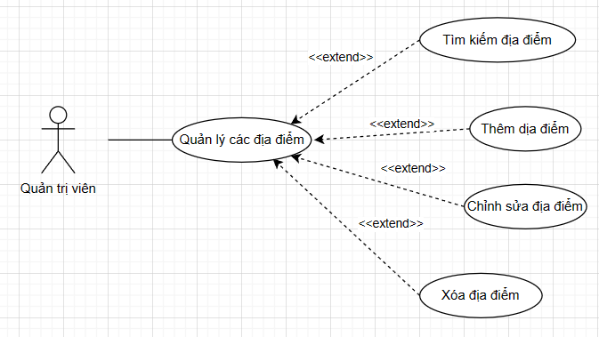
Hình 10: Sơ đồ usecase quản lý các địa điểm

Đặc tả sơ đồ quản lý các địa điểm
Tác nhân | Quản trị viên
Mô tả | Cho phép người quản trị tìm kiếm, thêm, sửa, xóa các thông tin của địa điểm.
Điều kiện tiên quyết | Đăng nhập thành công.  Có quyền quản trị.
Luồng sự kiện chính | Tìm kiếm địa điểm:  - Người quản trị nhập từ khóa địa điểm cần tìm.  - Hệ thống hiển thị các địa điểm trùng với từ khóa.  Thêm địa điểm:  - Hệ thống hiển thị form thêm địa điểm.  - Người dùng sẽ nhập các thông tin cần thiết.  - Nhấn nút lưu.  - Nếu thành công, hệ thống sẽ hiển thị thông tin thêm mới địa điểm thành công và ngược lại.  Chỉnh sửa địa điểm:  - Người quản trị bấm vào icon chỉnh sửa.  - Hệ thống hiển thị form chỉnh sửa địa điểm.  - Người dùng nhập vào những thông tin cần chỉnh sửa.  - Nhấn nút lưu.  - Nếu thành công, hệ thống sẽ hiển thị thông tin chỉnh sửa địa điểm thành công và ngược lại.  Xóa địa điểm:  - Người quản trị bấm vào icon xóa.  - Hệ thống hiển thị cảnh báo.  - Nhấn nút xóa để xóa và hủy để hủy bỏ xóa địa điểm.  - Nếu thành công, hệ thống sẽ hiển thị thông tin xóa địa điểm thành công và ngược lại.
Luồng điều kiện rẻ nhánh | Hệ thống sẽ không cập nhật thông tin nếu người dùng nhập sai hoặc thiếu.
Kết quả | Các thông tin của địa điểm được cập nhật vào cơ sở dữ liệu.
Bảng 7: Đặc tả chức năng quản lý các địa điểm

Sơ đồ usecase quản lý các blog
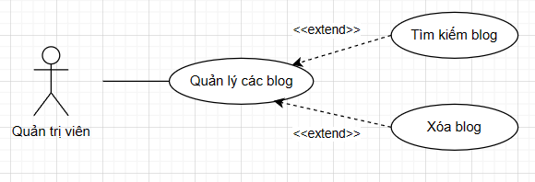
Hình 11: Sơ đồ usecase quản lý các blog

Đặc tả usecase quản lý các blog
Tác nhân | Quản trị viên
Mô tả | Quản lý danh sách các blog
Điều kiện tiên quyết | Đăng nhập thành công.  Có quyền quản trị.
Luồng sự kiện chính | Tìm kiếm blog:  - Người quản trị nhập từ khóa blog cần tìm.  - Hệ thống hiển thị các blog trùng với từ khóa.  Xóa blog:  - Người quản trị bấm vào icon xóa.  - Hệ thống hiển thị cảnh báo.  - Nhấn nút xóa để xóa và hủy để hủy bỏ xóa blog.  - Nếu thành công, hệ thống sẽ hiển thị thông tin xóa blog thành công và ngược lại.
Luồng điều kiện rẻ nhánh
Kết quả | Hiển thị danh sách các blog.
Bảng 8: Đặc tả usecase quản lý các blog

Sơ đồ usecase quản lý các tài khoản
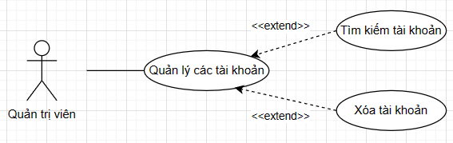
Hình 12: Sơ đồ usecase quản lý các tài khoản

Đặc tả usecase quản lý các tài khoản
Tác nhân | Quản trị viên
Mô tả | Quản lý danh sách các tài khoản.
Điều kiện tiên quyết | Đăng nhập thành công.  Có quyền quản trị.
Luồng sự kiện chính | Tìm kiếm tài khoản:  - Người quản trị nhập từ khóa tài khoản cần tìm.  - Hệ thống hiển thị các tài khoản trùng với từ khóa.  Xóa tài khoản:  - Người quản trị bấm vào icon xóa.  - Hệ thống hiển thị cảnh báo.  - Nhấn nút xóa để xóa và hủy để hủy bỏ xóa blog.  - Nếu thành công, hệ thống sẽ hiển thị thông tin xóa tài khoản thành công và ngược lại.
Luồng điều kiện rẻ nhánh
Kết quả | Hiển thị danh sách các tài khoản.
Bảng 9: Đặc tả usecase quản lý các tài khoản

Mô hình cơ sở dữ liệu CDM
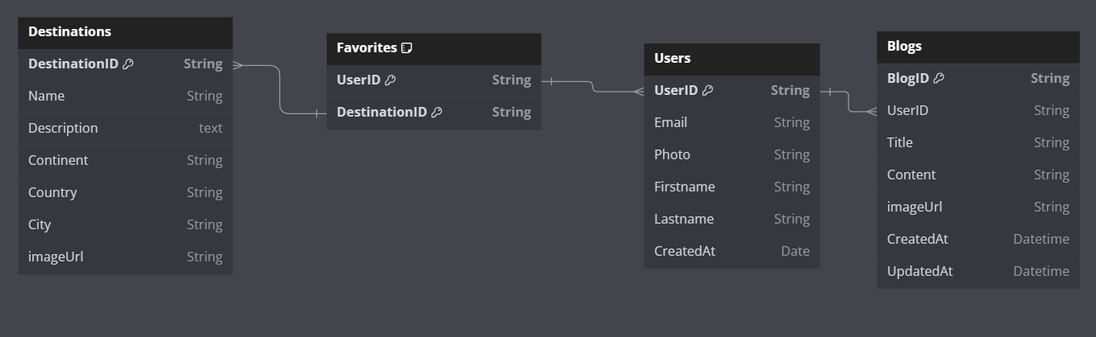
Hình 13: Mô hình CDM

Mô tả các lớp
STT | Tên bảng | Diễn giải
1 | Users | Danh sách các tài khoản người dùng
2 | Destinations | Danh sách các địa điểm
3 | Favorites | Danh sách yêu thích
4 | Blogs | Danh sách các blog
Bảng 10: Danh sách các bảng trong cơ sở dữ liệu CDM

Mô tả Users
Thuộc tính | Kiểu | Khóa chính | Khóa ngoại | Mô tả
UserID | String | x |  | Id tài khoản
Email | String |  |  | Email tài khoản
Photo | String |  |  | Ảnh đại diện
Firstname | String |  |  | Tên
Lastname | String |  |  | Họ
CreatedAt | Date |  |  | Ngày tạo tài khoản
Bảng 11: Mô tả danh sách các tài khoản người dùng

Mô tả Destinations
Thuộc tính | Kiểu | Khóa chính | Khóa ngoại | Mô tả
DestinationID | String | x |  | Id địa điểm
Name | String |  |  | Tên địa điểm
Description | String |  |  | Mô tả
Continent | String |  |  | Châu lục
City | String |  |  | Thành phố
ImageUrl | String |  |  | Đường dẫn ảnh
Bảng 12: Mô tả danh sách các địa điểm

Mô tả Favorites
Thuộc tính | Kiểu | Khóa chính | Khóa ngoại | Mô tả
UserID | String | x | x | Id tài khoản
DestinationID | String | x | x | Id địa điểm
Bảng 13: Mô tả danh sách yêu thích

Mô tả Blogs
Thuộc tính | Kiểu | Khóa chính | Khóa ngoại | Mô tả
BlogID | String | x |  | Id địa điểm
UserId | String |  | x | Id người dùng
Title | String |  |  | Tiêu đề
Content | String |  |  | Nội dung
ImageUrl | String |  |  | Đường dẫn ảnh
CreatedAt | Datetime |  |  | Ngày tạo blog
UpdatedAt | Datetime |  |  | Ngày cập nhật blog
Bảng 14: Mô tả danh sách các blog

CHƯƠNG 3: KẾT QUẢ THỰC HIỆN

Giao diện người dùng chưa đăng nhập

Giao diện trang chủ
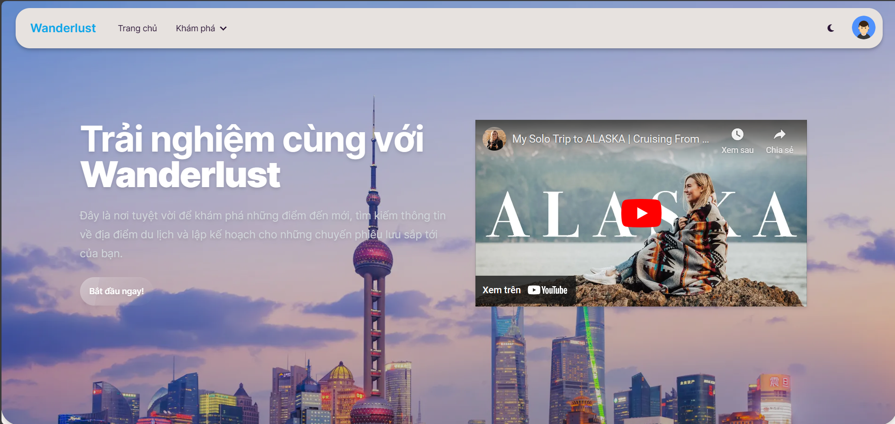
Hình 14: Giao diện trang chủ
Tại trang chủ, hiển thị các danh mục địa điểm, blog và các thông tin liên quan đến trang web. Thực hiện các chức năng cơ bản như đăng nhập, chuyển đổi giao diện sáng – tối.

Giao diện đăng ký
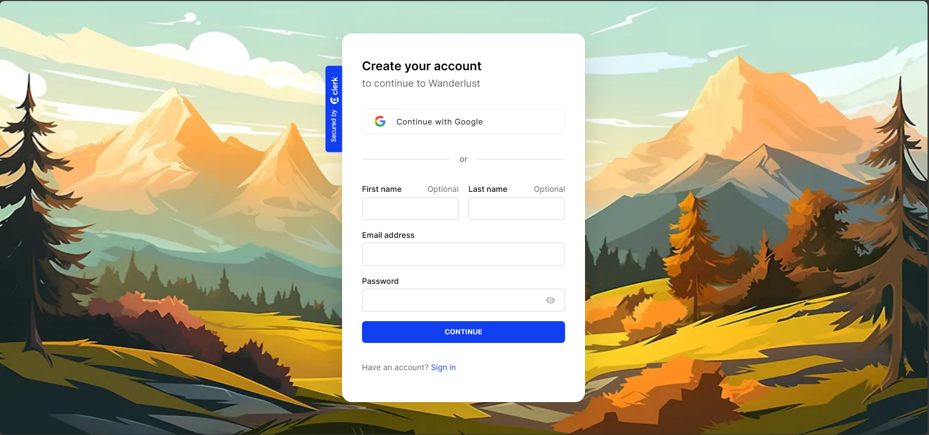
Hình 15: Giao diện đăng ký
Tại trang đăng ký, người dùng có thể đăng ký tài khoản bằng hai cách là đăng ký thông quá tài khoản google hoặc đăng ký thông thường. Đăng ký thông thường yêu cầu nhập đầy đủ các thông tin cần thiết.

Giao diện đăng nhập
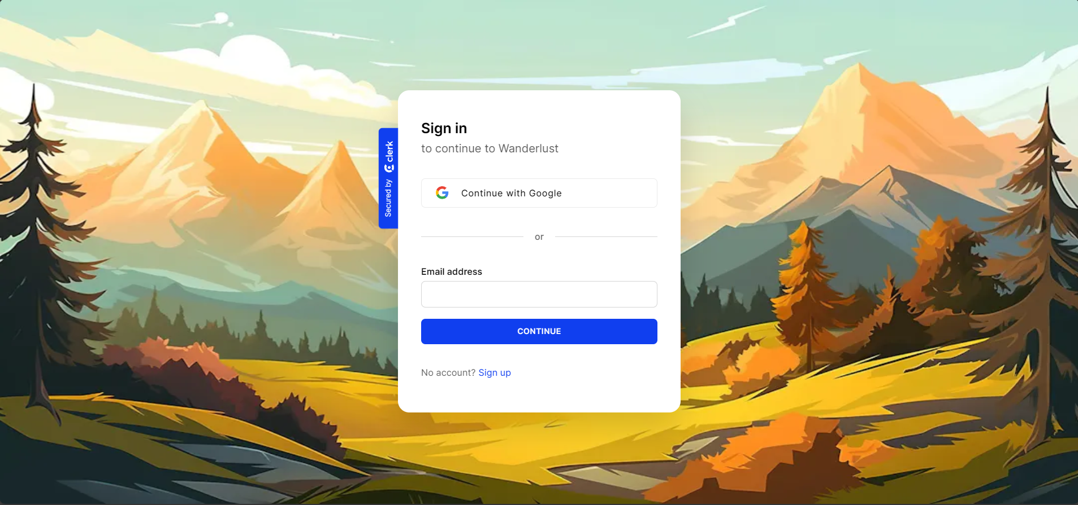
Hình 16: Giao diện đăng nhập
Tại trang đăng nhập, người dùng có thể đăng nhập bằng hai cách là đăng nhập thông quá tài khoản google hoặc đăng nhập thông thường. Đăng nhập thông thường yêu cầu nhập đầy đủ các thông tin cần thiết.

Giao diện khám phá địa điểm
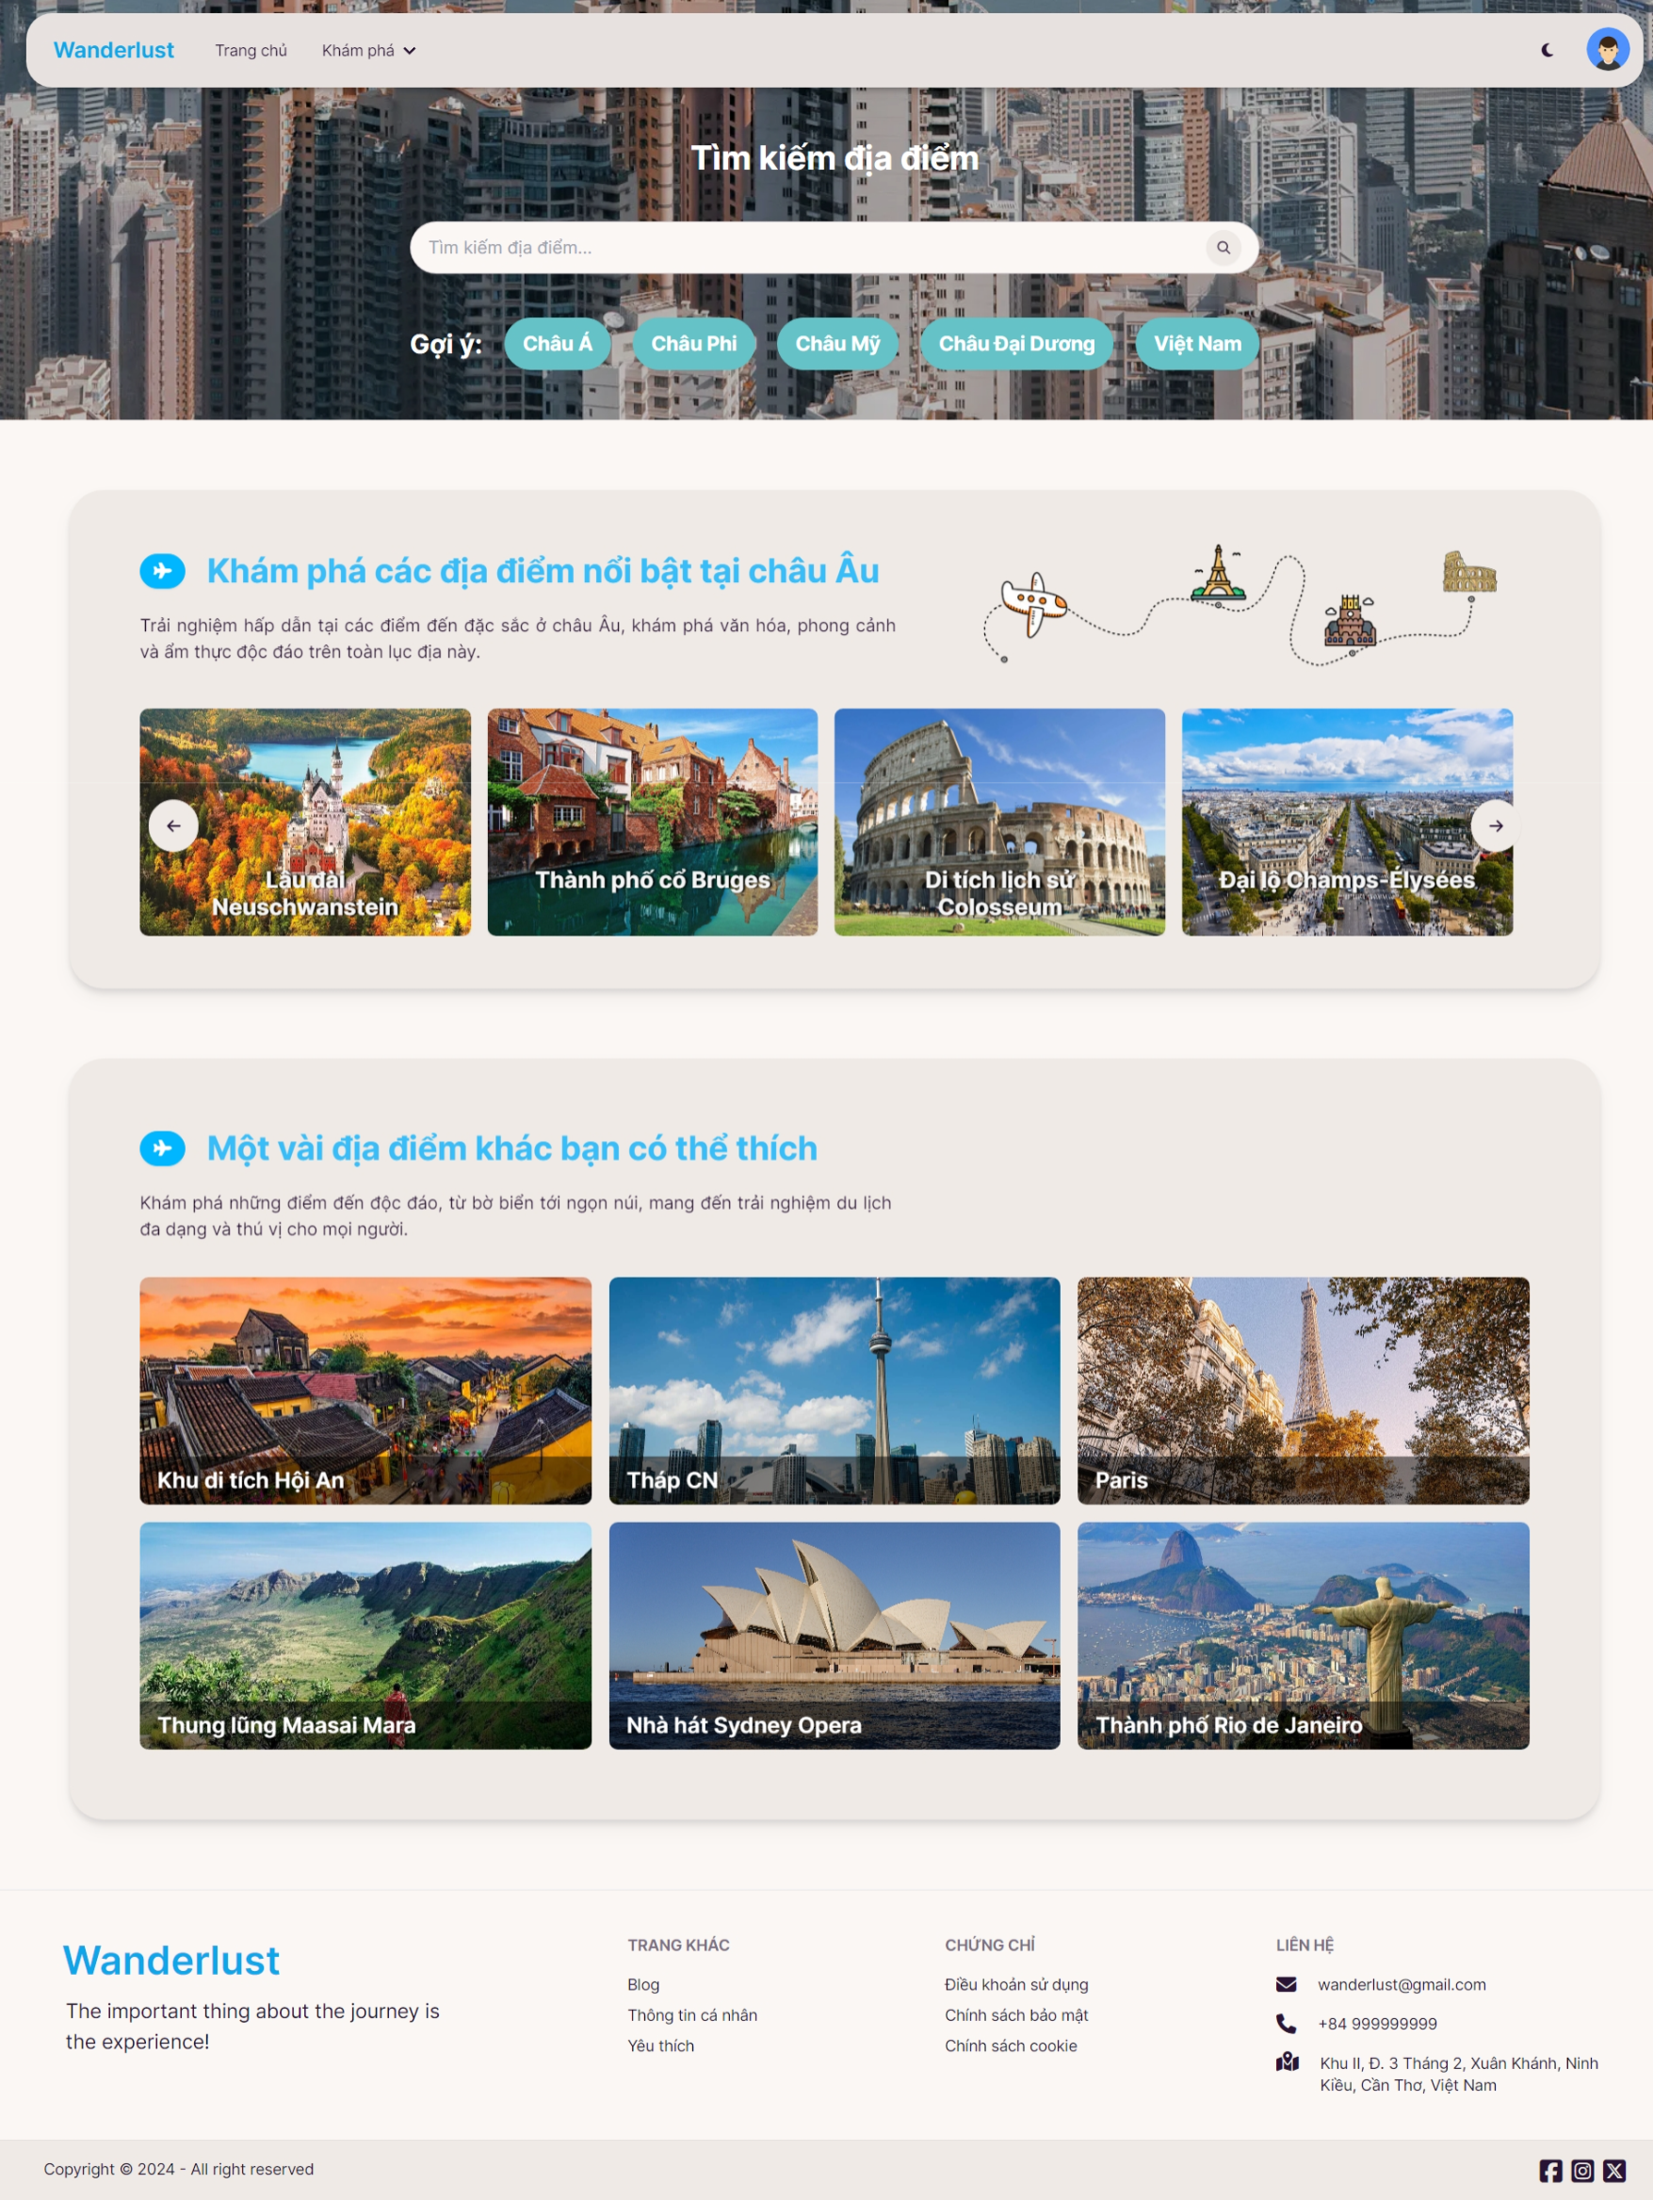
Hình 17: Giao diện khám phá địa điểm
Tại trang khám phá địa điểm, người dùng có thể xem các địa điểm và có thể tìm kiếm các địa điểm bằng cách nhập các từ khóa vào ô tìm kiếm.

Giao diện khám phá blog
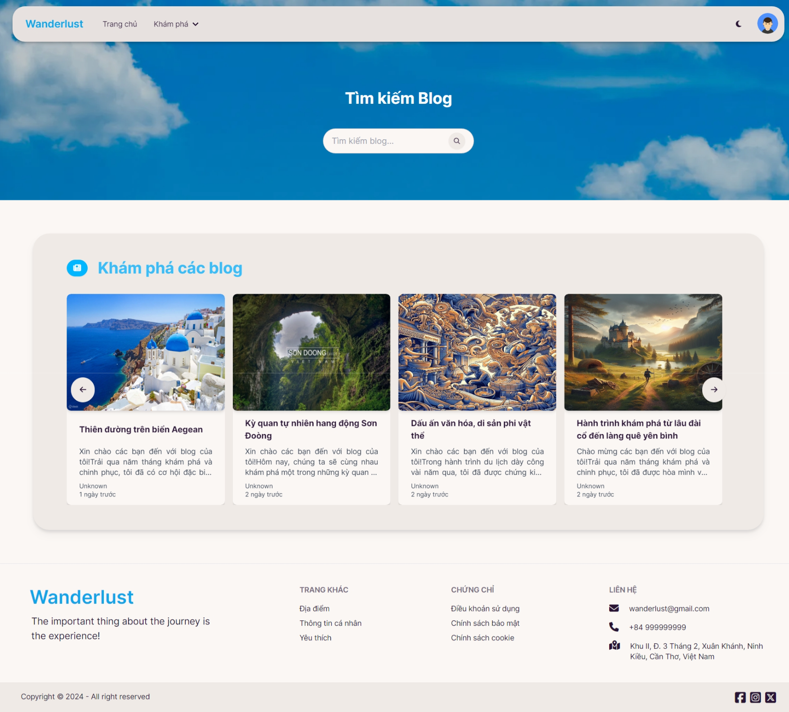
Hình 18: Giao diện khám phá blog
Tại trang khám phá blog, người dùng có thể xem các blog và có thể tìm kiếm các địa điểm bằng cách nhập các từ khóa vào ô tìm kiếm.

